Алгоритм расчета скидки в документе «Фактура»
- Вычисляется скидка «на заправке». Задается в карточке «Места транзакции»
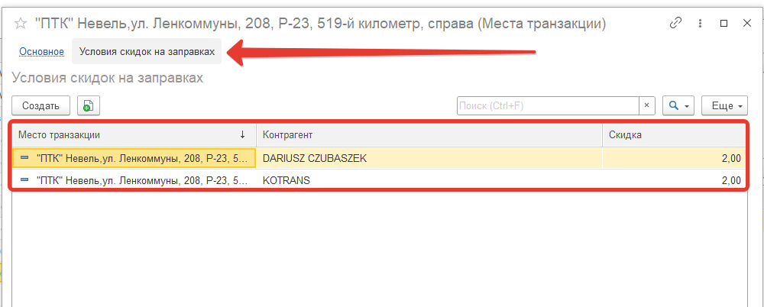

- Вычисляется скидка «на клиенте».
2.1. Сначала ищется скидка, по поставщику. Если она есть, то скидка «на клиенте» будет равна скидке указанной для этого поставщика.
2.2 Если по поставщику значение не указано, то применяется последняя установленная скидка для клиента.
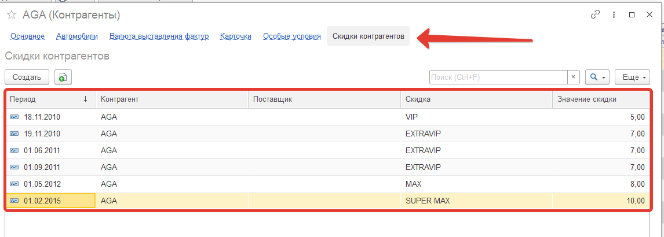
- Вычисляется скидка «на группе заправок». Задается в карточке группы мест транзакции. 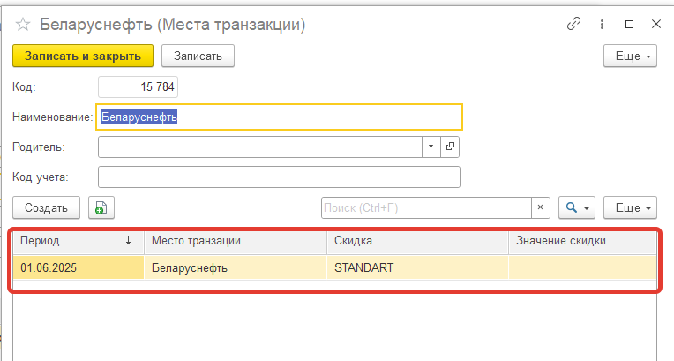

- Проверяется галочка «Не использовать особые условия». Вкладка «Особые условия» в контрагенте.
Если этот признак включен, то «скидка на заправке» (п.1) обнуляется.

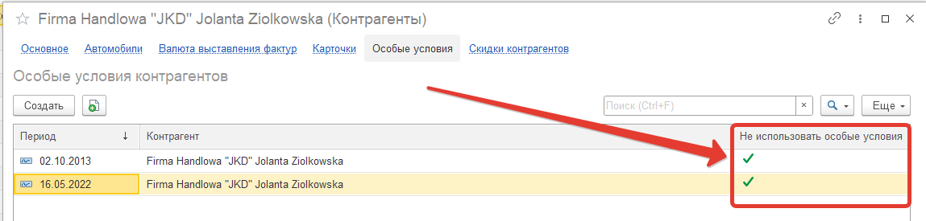

- Если «скидка на заправке» (п.1) не нулевая, то используется она. Иначе выбирается минимальное число из «скидка на клиенте» (п.2) и «скидка на группе заправок» п.3.

